Найпотужніші в світі кам’яновугільні басейни – Тунгуський, Ленський, Кузнецький, Рурський та Аппалачський. ? світових запасів бурого вугілля припадає на США та Росію. Найбільші басейни – Ленський, Кансько-Ачинський, Кельнський.

1. Аппалачский (США),   
2. Рурский (ФРГ),   
3. Верхне-Силезский (Польша),   
4 Донецкий (Украина),   
5 Кузнецкий (Россия)   
6 Печорский (Россия),   
7 Карагандинский (Казахстан),   
8 Фушунский (Китай).   
9 Тунгусский   
10 Ленский

**АПАЛАЧСЬКИЙ КАМ’ЯНОВУГІЛЬНИЙ БАСЕЙН,***\*Аппалачский каменноугольный бассейн***-**один з найбільших у світі вугільних басейнів. Розташований у США на території штатів Алабама, Кентакі, Вірджінія, Західна Вірджинія, Огайо, Меріленд. Довжина 1200 км, площа 180 тис.м2. Запаси до глибини 900 м — 1600 млрд.т. Потужність пластів 1,2…3,8 м. Кут спаду 2…3°. Річний видобуток понад 400 млн.т.

**АСТУРІЙСЬКИЙ КАМ’ЯНОВУГІЛЬНИЙ БАСЕЙН, *\*****Астурийский каменоугольный бассейн***-**найбільший вугільний басейн Іспанії. Площа 3000 км2, запаси 1215 млн. т; 75 пластів. Потужність пластів 0,6…2,5 м. Річний видобуток 3,5 млн. т.

**БУРЕЇНСЬКИЙ КАМ’ЯНОВУГІЛЬНИЙ БАСЕЙН, \****Буреинский каменноугольный бассейн***-**знаходиться у Хабаровському краї Росії. Балансові запаси *вугілля* 1936 млн. т. Вугленосність пов’язана з породами юрського й крейдового віку. В основній вугленосній свиті потужністю 500…600 м виявлено близько 50 вугленосних *пластів* і прошарків, з них 31 має робочу потужність 1…6 м. *Вугілля кам’яне*, гумусове, середньо- та високозольне. Теплота згоряння його 4900 ккал/кг. Розробляють Ургальське*родовище* (з 1942 р.).

**ДАМОДАРСЬКИЙ ВУГІЛЬНИЙ БАСЕЙН**, \**Дамодарский угольный бассейн*- головний вугільний басейн Індії. Площа 4500 км2. Запаси до глибини 600м. більше 54 млрд. т; 40 пластів середньою потужністю 3,6 м (максимальна 37 м). Глибина розробки 100…400 м; 400 шахт; 30 розрізів; станція по газифікації *вугілля*.

**ДНІПРОВСЬКИЙ БУРОВУГІЛЬНИЙ БАСЕЙН, \****Днепровский буроугольный бассейн* - у центральній частині України, в межах Вінницької, Житомирської, Запорізької, Київської, Черкаської, Кіровоградської, Дніпропетровської, частково Миколаївської та Херсонської областей. Площа близько 150 тис. км2. Балансові запаси бурого *вугілля* 2,4 млрд. т. Залягає *вугілля* у вигляді одного або кількох пластів потужністю від кількох сантиметрів до 18 м (основних — 2…6 м) на глибині 10 —120 м. Виявлено близько 200 *родовищ* і вуглепроявів. Вміст вуглецю 60…69 %, теплота згоряння 1800…1900 ккал/кг. Добувають *вугілля* відкритим і підземним способами з другої половини XIX ст.

**ДОНЕЦЬКИЙ КАМ’ЯНОВУГІЛЬНИЙ БАСЕЙН, \****Донецкий каменоугольный бассейн* - у Луганській, Донецькій, Дніпропетровській і частково Полтавській та Харківській областях України; у Ростовській області Росії. Площа, включаючи Західний Донбас, 60 тис. км2, у тому числі в межах України 50 тис. км2. Балансові запаси *вугілля* 48 млрд. т. Виявлено 330 вугільних пластів і прошарків, потужність більшості яких становить 0,30…0,45 м. Розробляють 65 пластів, глибина розробки в багатьох шахтах досягає 1100 м. Пересічна зольність *вугілля*13-15 %, теплотворна здатність 30…36 МДж/кг. *Вугілля* Донецького кам’яновугільного басейну поділяють на вісім марок — від бурого до антрациту. Першу шахту у Донецькому кам’яновугільному басейні збудовано в Лисичанську 1796 року.

**ЕКІБАСТУЗЬКИЙ КАМ'ЯНОВУГІЛЬНИЙ БАСЕЙН,***\*Экибастузский каменный бассейн -*у Павлодарській області Казахстану. Балансові запаси *вугілля* 7,8 млрд. т. *Вугілля* у відкладах кам'яновугільного віку. Максимальна глибина залягання продуктивних відкладів до 700 м. Промислове значення мають 6 пластів, 3 з них — робочі. *Вугілля* в основному гумусове, має високу зольність (30-50%). Розробляються з 1893 р., промислова розробка басену ведеться з 1955 р. Діють 2 вуглерозрізи.

**ІЛЛІНОЙСЬКИЙ ВУГІЛЬНИЙ БАСЕЙН, \****Иллинойский угольный бассейн* - вугільний басейн у США, розташований у штатах Іллінойс, Індіана та Кентаккі. Площа 122 тис. км2. Запаси 365 млрд. т; 20 пластів. Потужність 0,6…2,6 м. 65 шахт. 316 розрізів. Річний видобуток 126 млн. т.

**КАНСЬКО-АЧИНСЬКИЙ ВУГІЛЬНИЙ БАСЕЙН,***\*Канско-Ачинский угольный бассейн* - у південній частині Західного Сибіру, в межах Красноярського краю, Кемеровської та Іркутської областей Росії. Балансові запаси*вугілля* 115 млрд. т. Вугленосність пов’язана з відкладами юрського віку, в яких виявлено до 50 вугільних пластів. Потужність робочих пластів 2…15 м, максимальна — 85 м. Глибина залягання до 200 м. Виявлено 17 *родовищ*, з них найбільші Ітатське, Березівське, Барандатське, Абанське, Урюпське. *Вугілля* головним чином буре, на півдні — кам’яне; теплотворна здатність 2800…3800 ккал/кг, зольність 7-14 %. Видобувати*вугілля* почали з 1905 р. Розробляють його відкритим способом.

**КАРАГАНДИНСЬКИЙ ВУГІЛЬНИЙ БАСЕЙН, \****Карагандинский угольній бассейн* - у Казахстані. Балансові запаси *вугілля* 12 млрд. т. Промислова вугленосність пов’язана з кам’яновугільними та юрськими відкладами. У відкладах кам’яновугільного віку виявлено близько 80 пластів, з них 65 робочої потужності (0,7…12 м). *Вугілля* кам’яне, вміст золи 15-35 %, значна кількість коксівного *вугілля*. У юрських відкладах міститься вісім пластів бурого *вугілля*, потужність окремих досягає 10-21 м. Виділяють 4 вугленосні райони : арагандинський, Тентекський, Чурубайнуринський і Верхньоосокурський. *Вугілля* в межах басейну почали видобувати кустарним методом з середини ХІХ ст., перші шахти закладено в 1930-1931 рр.

**КУЗНЕЦЬКИЙ ВУГІЛЬНИЙ БАСЕЙН, \****Кузнецкий угольный бассейн***-**один з найбільших у світі. Розташований у Кемеровській (більша частина) та Новосидірській областях Росії. Площа 26,7 тис. км2. Найбільша довжина 335 км, ширина — 110 км. Загальні запаси до глибини 1800 м — 637 млрд. т. 68 шахт, 22 розрізи. Частина видобутку надходить з Кузбасу в Україну, у Донецько-Придніпровський економічний район, де використовується для виробництва коксу.

**ЛЕНСЬКИЙ ВУГІЛЬНИЙ БАСЕЙН, \****Ленский угольный бассейн***-**на заході Якутії та у південно-східній частині Красноярського краю Росії. Балансові запаси *вугілля* 2 млрд. т. Займає східну частину Сибірської платформи. Промислова вугленосність басейну пов’язана з юрськими, крейдовими й неогеновими відкладами. Виявлено понад 150 вугільних пластів, потужність більш як 50-и з них перевищує 0,1 м. *Вугілля* буре (основні запаси) й кам’яне, мало- та середньозольне. Розвідано 20 *родовищ*. Видобувати *вугілля* почали 1928 року. Діють 2 шахти й 3 вуглерозрізи.

**ЛЮБЛІНСЬКИЙ ВУГІЛЬНИЙ БАСЕЙН, \****Люблинский угольный бассейн***-**розташований на південному заході Польщі. Являє собою північно-західне продовження Львівсько-Волинського басейну України. Площа 4630 км2. Ресурси *вугілля* до глибини 1000 м — 37 млрд. т. Спосіб розробки - шахтний.

**МІНУСІНСЬКИЙ ВУГІЛЬНИЙ БАСЕЙН, \****Минусинский угольный бассейн***-**у Хакаській автономній області і Красноярському краї Росії. Балансові запаси *вугілля* 5,3 млрд. т. Вугленосність пов’язана з відкладами пермського і кам’яновугільного віку. Загальна потужність вугленосної товщі досягає 1800 м, глибина залягання до 2000 м. Виявлено до 80 пластів *вугілля*, потужність яких перевищує 0.7 м. *Вугілля* кам’яне, переважно гумусове, вміст золи до 37 %. Теплота згорання 7800…8200 ккал/кг. Розробляють два родовища Чорногорське та Ізихське. Видобувають *вугілля* з 1904 р. шахтним і відкритим способами.

**НИЖНЬОРЕЙНСЬКИЙ БУРОВУГІЛЬНИЙ БАСЕЙН, \****Нижнерейнский буроугольный бассейн***-**розташований у Німеччині та Нідерландах. Запаси 55 млрд. т *вугілля*. Річний видобуток відкритим способом біля 120 млн. т.

**НИЖНЬОРЕЙНСЬКО-ВЕСТФАЛЬСЬКИЙ ВУГІЛЬНИЙ БАСЕЙН (РУРСЬКИЙ), \****Нижнерейнско-Вестфальский угольный бассейн (Рурский)***-**найбільший кам’яновугільний басейн у Західній Європі. Розташований у Німеччині. Запаси 210 млрд. т. Видобуток ведеться з кінця ХІІІ ст. 25 шахт із середньодобовим навантаженням 10 тис. т. Середня глибина розробки 850 м. Суцільна (понад 50 % видобутку) та стовпова системи розробки.

**НИЖНЬОСИЛЕЗЬКИЙ ВУГІЛЬНИЙ БАСЕЙН, \****Нижнесилезский угольный бассейн***-**знаходиться у південно-західній частині Польщі. Площа 550 км2. Загальні запаси 3.1 млрд. т. Чотири шахти загальною виробничою потужністю 3 млн. т *вугілля* за рік.

**НОР-ПА-ДЕ-КАЛЕ -**валасьєнський вугільний басейн. Розташований У Франції. Запаси 4.5 млрд. т. 70 пластів*вугілля*. Середня потужність пластів 1.35 м. Глибина ведення робіт 800…1000 м. Видобуток 2…3 млн. т за рік.

**НОРТАМБЕРЛЕНД-ДАРЕМ -**вугільний басейн у Великобританії. Площа 2000 км2, запаси 13,5 млрд. т. 20 шахт із середньорічним видобутком 646 тис. т.

**ПЕНСИЛЬВАНСЬКИЙ ВУГІЛЬНИЙ БАСЕЙН, \****Пенсильванский угольный бассейн***-**антрацитовий басейн у США. Чотири родовища. Площа 45 тис. км2. Запаси 17.5 млрд. т. Видобувається відкритим та підземним способами — 4 млн. т за рік.

**ПЕЧОРСЬКИЙ ВУГІЛЬНИЙ БАСЕЙН, \****Печорский угольный бассейн***-**розташований на півночі Росії. Площа 90 тис. км2, запаси 265 млрд. т. 250 вугільних пластів потужністю 0.5…3.5. Видобуток проводять шахти об’єднань “Воркутауголь” та “Інтауголь”.

**РОЗДОЛЬНЕНСЬКИЙ КАМ’ЯНОВУГІЛЬНИЙ БАСЕЙН, \****Раздольненский каменоугольный бассейн***-**розташований у Приморському краї Росії. Площа 8 тис. км 2. Запаси 2.2 млрд. т. Розробляється розрізом та шахтою.

**СААРСЬКО-ЛОТАРІНГСЬКИЙ КАМ’ЯНОВУГІЛЬНИЙ БАСЕЙН, \****Саарско-Лотарингский каменноугольный бассейн***-**вугільний басейн у ФРН (земля Саар) та Франції (Лотарінгський економічний район). Саарський басейн: площа 1200 км2, запаси 2.6 млрд. т. Лотарінгський басейн: площа 400 км2, запаси 750 млн. т. 550 вугільних пластів загальною потужністю 140 м. 12 шахт (шість у Саарському, шість у Лотарінгському басейнах). Максимальна потужність шахт 2.5 млн. т. Глибина розробки (максимальна) 1200 м. Річний видобуток по 10 млн. т по кожному з басейнів.

**СІДНЕЙСЬКИЙ ВУГІЛЬНИЙ БАСЕЙН, \****Сиднейский угольный бассейн***-**розташований в Австралії. Площа 43 тис. км2. Запаси 100 млрд. т. 68 шахт (63 % видобутку), 21 кар’єр. Річний видобуток 70 млн. т *вугілля*.

**ТУНГУСЬКИЙ ВУГІЛЬНИЙ БАСЕЙН, \****Тунгусский угольный бассейн***-**один з найбільших у Росії вугільних басейнів. Знаходиться у Красноярському краї, частково у Якутії та Іркутській області. Площа 1045 тис. км2. Виділяють шість вугленосних районів. Вугленосною є товща пермського і кам’яновугільного віків, потужність якої від 350 до 1500 м. Глибина залягання вугільних пластів 0…1800 м, робоча потужність пересічно 1…5 м, рідше — 12…15 м. *Вугілля* — від бурого до антрациту. Планомірну розробку *родовищ* розпочато 1935 року. Загальні геологічні запаси становлять 2324 млрд. т.

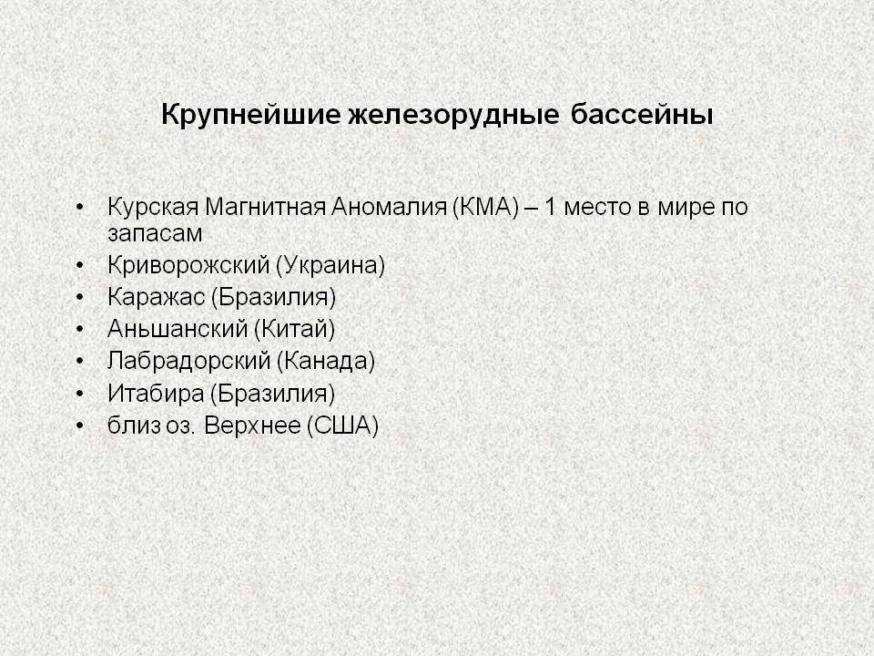

Найбільшими у світі залізорудними басейнами є Бочкарів-ське та КМА в Росії (20 і 16,5 млрд т). Криворізьке в Україні (15,9 млрд т), Хаммерслі у Австралії (11,7 млрд т), Каражас і Залізорудний трикутник у Бразилії (6,0 і 5,0 млрд т), Месабі-Рейндж у США, Керол-Лейк у Канаді,

Симен у ПАР, Курська магнітна аномалія у Росії, Криво­різький басейн в Україні.

Криворізький залізорудний басейн — один із найбільших залізорудних басейнів світу, за сумарними запасами він є другим після КМА. Залізні руди тут добувалися ще скіфами у V—IV ст. до н. е. У Кривбасі діяло 17 шахт, 10 кар'єрів і 5 гірничо-збагачувальних комбінатів. Криворізький басейн тяжіє до центральної частини Українського щита і має площу близько 300 км2. Основне промислове значення мають магнетитові й залізисті кварцити, завдяки збагаченню яких отримується концентрат із умістом заліза 65%. Руди з умістом заліза 40—70% розпросторені на Саксаганському (Головному) рудному полі, де зосереджено до 90% запасів залізних руд басейну. А взагалі в Кривбасі відомо до 300 родовищ багатих залізних руд, розвідані запаси сягають 18 млрд. т. Зараз видобування залізних руд ведеться вже на глибині 1000 м. До 2000 р. глибина їх видобування досягне 1500 м, однак єдиним перспективним районом на багаті залізні руди є Саксаганське рудне поле.

  Кременчуцький залізорудний район прилягає до північно-східного схилу Українського щита. Вміст заліза в рудах становить 27—40%. Розвідані запаси магнетитових кварцитів Кременчуцької магнітної аномалії оцінюються в 4 млрд. т.

  Білозірський залізорудний район тягнеться смугою завширшки 20 км. і завдовжки 65 км. уздовж південного схилу Українського щита. Залізні руди представлені залізистими і магнетитовими кварцитами. В багатих рудах уміст заліза 58—61%. За запасами багатих залізних руд цей район є одним із найбільших після Кривбасу. Одначе значна глибина залягання залізних руд зумовлює їх видобування шахтним способом.

  Керченський залізорудний басейн об'єднує родовища еолітових бурих залізняків із вмістом заліза до 40% . їх запаси становлять 1,8 млрд. т. Геологи вважають, що перспективним на залізну руду є Азовське море, яке знаходиться в центрі Азово-Чорноморської залізорудної провінції.

  Нікопольський марганцеворудний басейн — основна база чорної металургії; охоплює Зеленодільське, Орджонікідзевське, Марганцівське й Токмацьке родовища. Вміст марганцю в окисних рудах становить 25—30%, а загальні запаси руди перевищують 2 млрд. т.